LODIČKA V BAZÉNKU – LABORATORNÍ PRÁCE

Irena DVOŘÁKOVÁ

Abstrakt
V příspěvku je uveden námět na laboratorní práci věnovanou aplikaci Archimédova zákona v praxi. Základní principem této laboratorní práce je to, že po zadání úkolu studenti pracují samostatně a správnost svého řešení si kontrolují pomocí experimentu.

Boat in the pool – lab work

Abstract
This lab work is focused on using Archimedes law in a new situation. The main goal of this lab is to give students a problem, which they can verify using real experiments.
Úvod
Laboratorní práce z fyziky dříve bývaly běžnou součástí výuky fyziky jak na základních, tak na středních školách. V současné době již nejsou povinnou součástí školních vzdělávacích programů a učitelé je často z různých důvodů do své výuky nezařazují. Naštěstí mi podmínky na škole, kde učím, dovolují laboratorní práce pro žáky 8. a 9. ročníku jednou za dva týdny mít (v půlené třídě). Vzhledem k tomu, že při výuce podle projektu Heuréka vedu žáky k samostatnému řešení problémů, k rozvoji jejich myšlení, snažila jsem se najít či vytvořit takové laboratorní úlohy, které budou vědecké myšlení žáků rozvíjet. Uvedená laboratorní práce podle mého názoru tyto podmínky splňuje.
Zadání úkolu
Žáci pracují ve skupinách po dvou, na práci mají dvě vyučovací hodiny. Každá skupina dostane dvě kádinky různého průměru (skupiny mají odlišné kádinky). Kádinky jsou voleny tak, aby se menší z nich, ve které je trochu vody („lodička“), vešla do větší kádinky („bazénku“). Voda v lodičce funguje pouze jako zátěž, žáci ji nesmějí vylévat. Prostě kádinka s vodou představuje lodičku (viz Obr. 1). Do bazénku nesmějí žáci v průběhu řešení nalít vodu (aby museli k výsledku skutečně dojít výpočtem). Žáci mají k dispozici digitální váhy, posuvné měřidlo a pravítko.

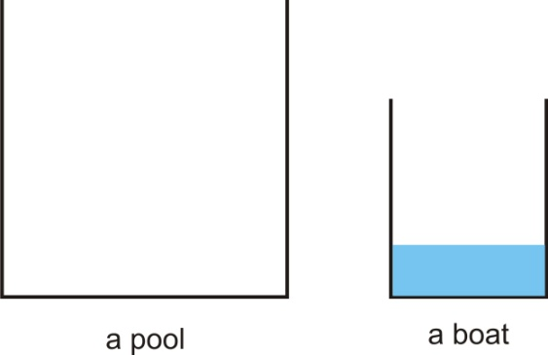
bazének lodička
Obr. 1

Úkol:
- Pro danou „lodičku“ a daný „bazének“ vypočítej:
  - ponor lodičky (v Obr. 2 označeno písmenem p)
  - o kolik cm stoupne voda v bazénku po ponoření lodičky (v Obr. 2 označeno písmenem s)

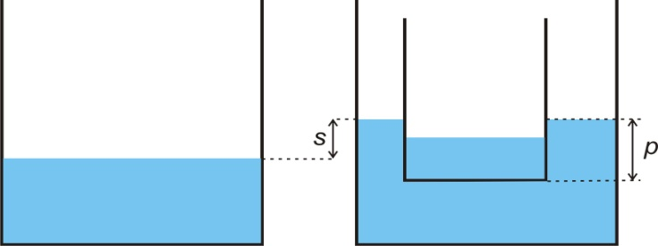

Obr. 2

  - jaké musí být minimální množství vody v bazénku (v cm), aby lodička plavala (v Obr. 3 označeno písmenem m). Při výpočtu nesmíš použít hodnotu s, získanou v předchozím úkolu.

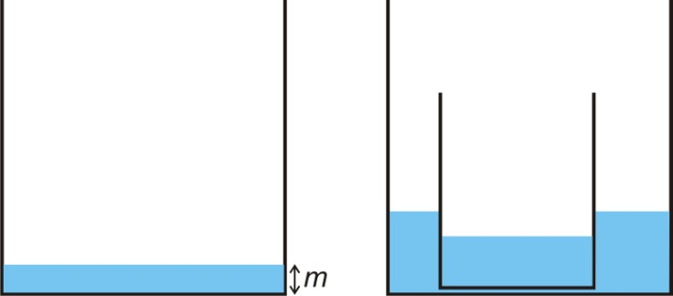

Obr. 3
- Správnost výpočtu ověř experimentem.
- Najdi vztah mezi hodnotami p, s a m. Zdůvodni tento vztah.
Komentáře k úloze
Žáci obvykle nemívají problémy s řešením první části. Znají-li Archimédův zákon, rychle si uvědomí, že tíha lodičky se rovná tíze vody lodičkou vytlačené (jinými slovy tedy tíze vody v „díře po tělese“) a ponor lodičky spočítají.
Dospěje-li některá skupina k výsledku, přijdou žáci ke mně, řeknou mi očekávanou hodnotu, nalijí si vodu do bazénku, ponoří lodičku a já změřím, zda výsledek odpovídá skutečnosti. Pokud ano, mohou pokračovat dál, pokud ne (toleranci nechávám zhruba půl centimetru), hledají, v čem udělali chybu.
Druhý úkol (změna výšky vody v bazénku) je mnohem náročnější. Často žáci chybují v tom, že si představují, jako kdyby se voda po vložení lodičky rozlévala pouze do prostoru mezi kádinkami, nikoliv do plochy celého bazénku. Návodné otázky pro žáky směřují k tomu, aby si žáci vyjádřili množství vody v bazénku bez lodičky a s ní, a tyto hodnoty dali do rovnosti.
Ve třetí části úkolu žáci musí naopak uvažovat, že tentokrát je voda opravdu pouze v prostoru mezi kádinkami.
Stejně jako výsledek první části, tak i druhou a třetí část úkolu žáci kontrolují pomocí experimentu.
Žáci často již během práce vymyslí a jsou schopni zdůvodnit, že uvedené tři hodnoty spolu souvisejí (p = s + m).
Na závěr hodiny je nezbytné se žáky diskutovat o jejich práci, vyřešit případné nejasnosti, nechat je zdůvodnit, proč získané tři hodnoty nejsou nezávislé.
Metodické komentáře
Tato laboratorní práce je pro žáky náročná. Podle mých zkušeností zhruba třetina žáků ve třídě vyřeší úlohu samostatně, další zhruba třetina potřebuje lehkou pomoc, nasměrování. Každý rok se ale vyskytnou žáci, kteří si s úlohou vůbec nevědí rady, a musím jim řešení úlohy prakticky celé vysvětlit. I přesto ji ale považuji za velmi užitečnou pro rozvoj fyzikálního myšlení a představivosti.
Budete-li chtít tuto laboratorní práci zařadit do své výuky na základní či střední škole (domnívám se, že ji klidně můžete zadat maturantům, budou mít co dělat), rozmyslete si nejdříve sami podrobné řešení a ověřte svůj výsledek měřením, abyste byli schopni svým žákům či studentům poradit.
Závěr
Jak jsem již uvedla výše, hlavním důvodem, proč tuto laboratorní práci do své výuky zařazuji, je to, že správnost svých výpočtů žáci ověřují pomocí experimentu. Ve výuce fyziky na základní škole obvykle o správnosti řešení úlohy rozhoduje učitel (nebo výsledky příkladů v učebnici). Málokdy mají žáci příležitost ověřit správnost svých úvah přímým experimentem. Domnívám se, že nenahraditelnou rolí dobré výuky fyziky je právě nechat žáky alespoň maličko nahlédnout do kuchyně skutečného fyzikálního výzkumu, kde je experiment často klíčovým kritériem správnosti teorie.

Kontaktní adresa
RNDr. Irena Dvořáková, Ph.D.
Katedra didaktiky fyziky MFF UK
K Holešovičkám 2, 182 00 Praha 8
Telefon: +420 221 912 412
E-mail: irena.dvorakova@mff.cuni.cz

